САНКТ-ПЕТЕРБУРГСКИЙ ГОСУДАРСТВЕННЫЙ ПОЛИТЕХНИЧЕСКИЙ УНИВЕРСИТЕТ

ИНСТИТУТ КОМПЬЮТЕРНЫХ НАУК И ТЕХНОЛОГИЙ

ВЫСШАЯ ШКОЛА ИНТЕЛЛЕКТУАЛЬНЫХ СИСТЕМ И СУПЕРКОМПЬЮТЕРНЫХ ТЕХНОЛОГИЙ

**Отчёт по лабораторной работе №1**

**Дисциплина:** Низкоуровневое программирование

**Тема:** Машина Тьюринга

Выполнил студент: Жилкина Лада

гр. 3530901/10003

Преподаватель: Коренев Д. А.

Санкт-Петербург

2022

Оглавление

1. ТЗ…………………………………..стр. 1

2. Метод решения……………………стр. 1

3. Описание состояний………………стр. 2

4. Работа программы…………………стр. 2

1. ТЗ

Написать программу перевода десятичного кода в унитарный.

2. Метод решения

Унитарный код - двоичный код, содержащий только одну 1:

0–1

1–10

2–100

3–1000

и т. д.

Требования к исходным данным:

Начальное положение головки - первая цифра числа.

Рассмотрим пример перевода числа 12 в унитарный код:

12

Будем последовательно вычитать из десятичного числа 1 и записывать 0 в число в унитарном коде:

11 0

10 00

…

00 000000000000

Сотрём оставшиеся от десятичного числа нули и запишем 1 в начало числа в унитарном коде:

1000000000000

Ответ готов.

3. Описание состояний

Алфавит: 0123456789

Изначально головка находится на первой цифре числа.

Q1 – поиск конца десятичного числа (пробела). Переход в состояние Q2.

Q2 – уменьшение десятичного числа на 1. Если встретилась цифра 0 – переход в состояние Q3, если нет – в состояние Q6.

Q3 (вспомогательное состояние для уменьшения числа, оканчивающегося на 0) – уменьшение значения разряда на 1. Если встретился пробел (исходное число уменьшилось до 0) – переход в состояние Q5, если нет – в состояние Q4.

Q4 (вспомогательное состояние для уменьшения числа, оканчивающегося на 0) – установка значения разряда на 9. Переход в состояние Q6.

Q5 – затирание нулей, оставшихся от десятичного числа. Запись 1 в начало числа в унитарном коде. Остановка программы.

Q6 – запись 0 в конец числа в унитарном коде. Переход в состояние Q7.

Q7 – поиск конца десятичного числа (пробела). Переход в состояние Q2.

4. Работа программы

До начала:

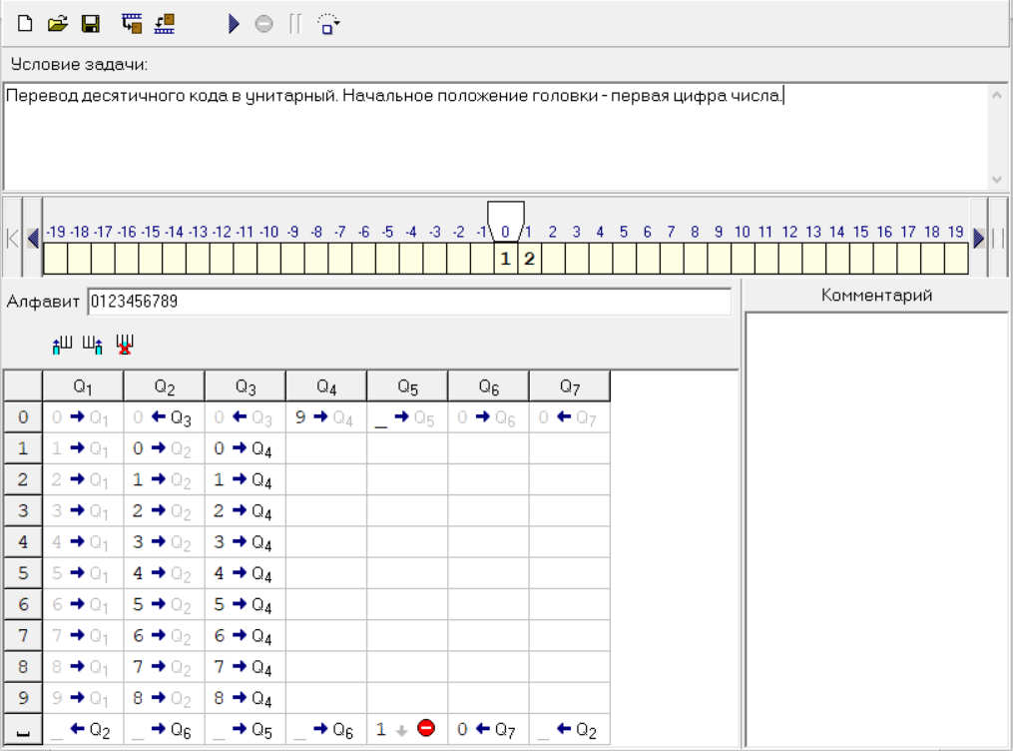

Процесс:

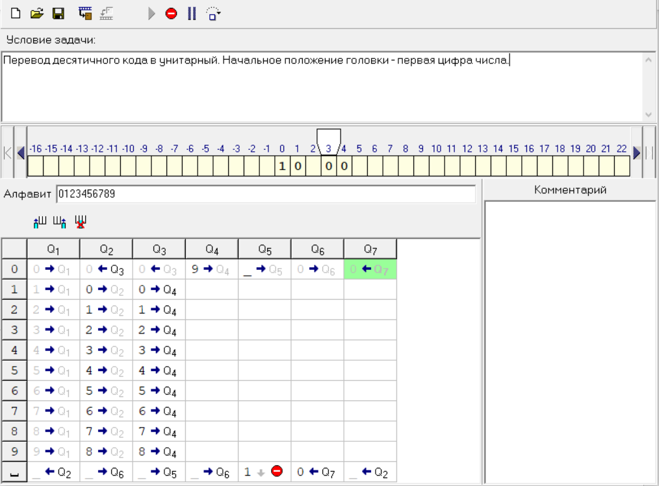

Завершение работы:

